Мазитова Гузял Маратовна,
учитель технологии высшей категории
МБОУ СОШ№5
-«Школа здоровья и развития»
Разработка урока технологии
Класс-7
Урок –«технология (девочки)»
Тема: УХОД ЗА ОДЕЖДОЙ. Знакомство с профессией сферы услуг.
Цель: Образовательная -способствовать формированию знаний по уходу за одеждой, умения удалять некоторые виды загрязнений с одежды, правильно подбирать режим стирки и утюжки. Знакомство с профессиями сферы услуг -химчистки
2. Развивающая -способствовать развитию аналитического мышления, умения сравнивать, оценивать, делать выводы;
3.Воспитательная - способствовать привитию черт характера как аккуратность
Здоровьесберегающая- продолжить формирование потребности в здоровом образе жизни.
Оборудование: образцы стиральных порошков, образцы тканей, пятновыводитель, образцы этикеток .
Материально -техническое обеспечение : компьютер, проекционная система
Программное обеспечение урока: программа работы с мультимедиа MS Power Point.
Наглядность ,инструменты и принадлежности: Ножницы, утюг, различные виды стиральных порошков, пятновыводитель
План урока.
1.Организация урока
- Взаимное приветствие учителя и учащихся.
- Проверка отсутствующих.
- Проверка готовности уч-ся к уроку.
- Организация внимания.

2. Защита проектной работы «Изготовление ночной сорочки»
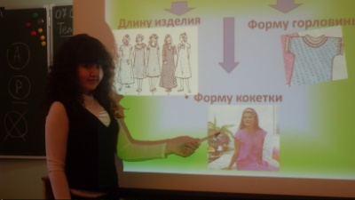
(выступление 1-2 учащихся с защитой проекта, учащиеся оценивают)
3.Изучение нового материала.
3.1Сообщение теоретических сведений
Что же такое грязь? Чем пачкаются наши вещи?
Это выделения кожи, сальных и потовых желез, состоящие в основном из жировых и белковых веществ; следы пищевых продуктов и производственные загрязнения (минеральные масла, краски и т.д.); наконец это обычная пыль, легко закрепляемая на ткани жировыми веществами.
Как же ухаживать за нашей одеждой, чтобы всегда выглядеть аккуратными, привлекательными.

3.2. УХОД ЗА ОДЕЖДОЙ можно разделить на несколько этапов:
1 этап: Определение сырьевого состава ткани, из которой изготовлено изделие, поскольку именно свойства волокон ткани определяют выбор условий ухода за изделием.
2 этап: Сортировка одежды
-по степени загрязнения
-на белое, цветное и линяющее
3 этап: Собственно очищение одежды от загрязнения стиркой или химической чисткой
4 этап: сушка
5 этап: Утюжка

3.3.СТИРКА: 1. «Маленькая»-каждый день (в ручную)
«. Большая» -раз в неделю(в стиральной машине)

ПОСЛЕДОВАТЕЛЬНОСТЬ СТИРКИ (слайд)
1.Белье сортируют
2.ЗАМАЧИВАЮТ белье в растворе стирального порошка или мыла на 7-8 часов
3.Кипятят (отбеливают) только х/б или льняные изделия
4. Стирают вручную или в стиральной машине
5. Полощут сначала в теплой воде, затем в холодной.
6. Сушат в подвешенном состоянии или разложив на кусочке чистой ткани.
7. Гладят при определенной температуре

Для льняного, хлопчатобумажного и цветного со стойкой окраской – 85-95ºС.
Для цветного с нестойкой окраской не должна превышать – 50-60 ºС.
Для тонкого белья, шерсти, шелка, синтетических тканей не выше – 30-40 ºС.

3.4.Символы по уходу за одеждой
Для того чтобы правильно подобрать условия для ухода за одеждой достаточно уметь читать символы , указанные на этикетках . Эти символы одинаковы как у нас в России , так и за рубежом и обозначают условия стирки, отбеливания, химической чистки, сушки и глажения текстильного или трикотажного изделия.(слайд) 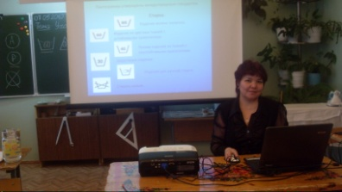

Пиктограммы утверждены международным стандартом.(слайд)
стирка
Отбеливание 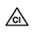

Сушка Глажение

3.3.Работа с учебником: Таблица условных обозначений.
- Знакомство с условными обозначениями по уходу за одеждой
- Задание (работа в паре)
№1.

Что делать перед стиркой в машине
- Рассортировать бельё: на белое и цветное; хлопок, лён, синтетику, шерсть; сильно загрязнённое и не очень.
- Пододеяльники и наволочки вывернуть на изнанку.
- Проверить карманы и вынуть всё содержимое.
- Отстегнуть булавки.
- Расстегнуть пуговицы.
- Застегнуть молнии.
- Одежду из махровой ткани и трикотажа вывернуть на изнанку.
- Носки и чулки вывернуть на изнанку.
Ни в коем случае не сыпать порошок на белье: в активаторных машинах порошок растворяют заранее в воде, в барабанных засыпают в специальную кюветку.

КАК ПРАВИЛЬНО ВЫБРАТЬ МОЮЩЕЕ СРЕДСТВО
(демонстрация опыта с различными видами порошка)
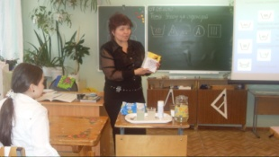

3.4.ХИЧИСТКА НА ДОМУ.
Для удаления пятен при чистке изделий необходимо соблюдать определенные правила.
При чистке следует ОБЯЗАТЕЛЬНО подложить под пятно дощечку, обтянутую несколькими слоями чистой белой ткани. Дощечку вставить между подкладкой и тканью. Можно также натянуть ткань , на которой имеется пятно, в зависимости от его величины, на стакан, чашку или тарелку. Потом следует окунуть ватный тампон в нужный раствор и начать осторожно снимать пятна движением от его краев к середине. В конце нужно полить место теплой водой. Чтобы пятно не расплывалось обкладывают картофельной мукой.
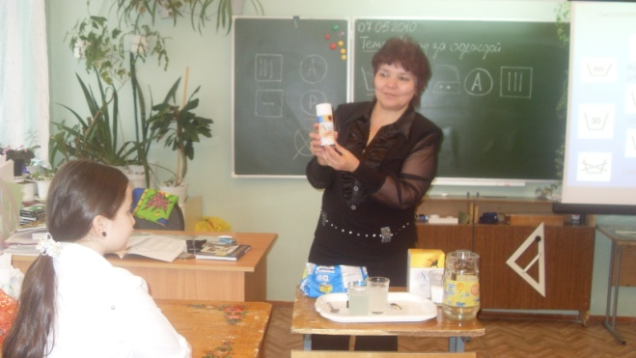
Прежде чем выводить пятно, проверяют действие химиката на маленьком кусочке ткани. Для чистке пятен дома необходимо иметь под рукой скипидар, нашатырный
спирт, бензин, уксус, мел, лимонную кислоту, соль, также несколько различных стиральных порошков. С бензином и другими растворителями надо обращаться очень осторожно, так как они быстро улетучиваются и огнеопасны.

Спрей для предварительного выведения пятен.
Современное химическое производство предлагает нам различные виды пятно выводителей. Простой в применении спрей предназначен для обработке белья перед стиркой. Быстро справляется с масляными, жирными пятнами.
Необходимо распылить средство на ткань, после чего стирайте как обычно. Прекрасно подходит для цветных тканей

3.5.Полезные советы.
- Залитую вином, соком, варенье скатерть нужно немедленно посыпать солью, по мере впитывания соль надо менять.
- ПОДПАЛИНЫ после утюга следует протереть половинкой сырой луковицы и замочить ткань в холодной воде, через час-два окончательно отстирать пятно.
- Пятна РЖАВЧИНЫ удаляют лимонным соком, после чего ткань ополаскивают в теплой воде.
- Пятна йода удаляют кашицей крахмала.
- Затвердевшие следы жевательной резинки удаляются при помощи льда.

- Свежие пятна крови удаляют холодной водой, оставшиеся следы отстирывают в теплой воде с мылом или стиральным порошком.
- Застаревшие пятна крови удаляют замачиванием в растворе поваренной соли (1 ст.ложка на 1 литр воды) Пятна жира удаляются порошком талька или мела: посыпать пятна с лицевой стороны и с изнанки, покрыть бумагой и придавить тяжелым предметом.
- Пятна от шоколада можно удалить сильным раствором поваренной соли.
- Если в одежде появились залосненные места. То надо слегка смочить их водой, затем густо посыпать поваренной солью или мелким песком, а потом чистить щеткой.
- Пятна от чая удаляют немедленно, простирав вещь в теплом мыльном растворе.
- Пятна от кофе удаляют смесью из разведенного пополам водой глицерина и нескольких капель нашатырного спирта.
- Свежие пятна от фруктов удаляют горячей водой, предварительно подержав изделие несколько минут в горячем молоке.

4. ПРАКТИЧЕСКАЯ РАБОТА.(групповая работа)
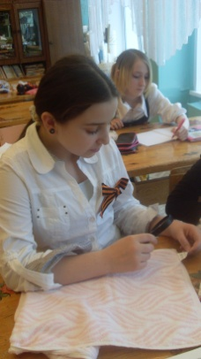
4.1 Удаление ржавчины;
Удаление пятен от чая;
Удаление жевательной резинки.

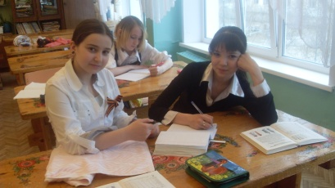

4.2. Текущий инструктаж
5. Закрепление : Чтение символов по уходу за одеждой

Определить волокнистый состав изделия.
6. Знакомство с профессией сферы услуг- "ХИМИЧЕСКАЯ ЧИСТКА изделий
"Чистильщик растворителями" или "Пятновыводчик"; профессия "Фурнитурщик" унифицирована с одинаковой по содержанию и тарификации работ профессией "Портной по ремонту одежды",: "Аппаратчик чистки ковровых изделий", "Аппаратчик чистки пухо - перовых изделий", "Отделочник головных уборов", "Сушильщик изделий".
"Контролер качества обработки одежды и белья", "Аппаратчик бельевых сушильных установок".

ТАРИФНО - КВАЛИФИКАЦИОННЫЕ ХАРАКТЕРИСТИКИ

. Аппаратчик химической чистки
Должен знать: ассортимент и маркировку изделий, поступающих в обработку; вид и волокнистый состав материалов; устройство, правила технической эксплуатации и обслуживания машин химической чистки; назначение основных узлов дистилляционной установки; технологический процесс обработки изделий органическими растворителями; правила загрузки и выгрузки изделий; действие органических растворителей на изделия, фурнитуру и материалы отделки.

Аппаратчик чистки ковровых изделий
Должен знать: ассортимент, вид и волокнистый состав ковровых изделий, поступающих в обработку; устройство, правила технической эксплуатации и обслуживания установленного оборудования; технологические режимы сушки и отделки ковровых изделий; требования, предъявляемые к качеству обработки ковровых изделий.

Комплектовщик изделий
Должен знать: ассортимент и маркировку изделий; правила приема, сдачи, хранения и транспортировки материальных ценностей; порядок прохождения заказов по цехам и участкам; правила комплектования производственных партий; порядок оформления сопроводительной документации; производительность отделочного оборудования.

Контролер качества обработки изделий
Должен знать: технические требования, предъявляемые к качеству обработки на всех этапах технологического процесса; методы технического контроля качества обработки; требования, предъявляемые к оформлению заказов, принимаемых в обработку; порядок возврата на приемные пункты неправильно принятых или оформленных заказов; действие растворителей, химических материалов и красителей на изделия, фурнитуру и материалы отделки; ассортимент и маркировку изделий; вид и волокнистый состав материалов; правила комплектования производственных партий; действующие в производстве технологические инструкции, стандарты предприятия, республиканские стандарты и технические условия; правила хранения и транспортировки изделий; виды производственного брака, методы его предупреждения и устранения; порядок оформления документации по качеству оказываемых услуг и неисправимому браку.

Пятновыводчик
ассортимент изделий, поступающих в обработку; виды и свойства средств для зачистки и действие их на изделия; рецептуру и правила приготовления, применения и хранения растворов для зачистки; нормы расхода применяемых материалов.
Характеристика работ. Выведение пятен с изделий из шерстяных, полушерстяных, хлопчатобумажных волокон темных тонов на пятновыводном станке или вручную. Зачистка загрязненных мест на машине для зачистки одежды. Обработка изделий водными растворами моющих средств в стиральных машинах или вручную. Отжим изделий в центрифугах. Подбор необходимых пятновыводных средств, приготовление химических смесей и моющих растворов по установленной рецептуре. Определение способов и технологических режимов обработки в зависимости от ассортимента, вида и волокнистого состава материала, степени загрязненности. Комплектование рабочих партий по способу обработки.

Сушильщик изделий
Характеристика работ. Ведение процесса сушки изделий, пряжи, отрезов ткани в кулисных сушилках, камерах или барабанах. Прием изделий по сопроводительному документу и доставка их на рабочее место. Растряска изделий и загрузка их в барабан или развешивание на кронштейны кулисных сушилок, камер в соответствии с действующими технологическими указаниями. Определение технологического режима сушки в зависимости от ассортимента и цвета изделий, вида и волокнистого состава материала. Съем или выгрузка изделий после сушки. Передача на последующую технологическую операцию.
Должен знать: ассортимент и маркировку изделий, поступающих на сушку; вид и волокнистый состав материала; устройство, правила технической эксплуатации и обслуживания сушильных установок; технологические режимы сушки; правила развешивания, загрузки и выгрузки изделий; требования, предъявляемые к качеству сушки.

7.Рефлексия.
- Что нового вы узнали на уроке?
- Чему научились?
- Что вызвало наибольшее затруднение при изучении нового материала?
- Что вызвало наибольший интерес?

6. Подведение итога урока
- Анализ работы учащихся на уроке.
- Выставление оценок в журнал.

